Temat kompleksowy: Jak zdrowym być
Temat dnia: "J jak Jola, j jak jajko”
Data: 07.04.2021r. - środa
Grupa dzieci: 5-6 latki

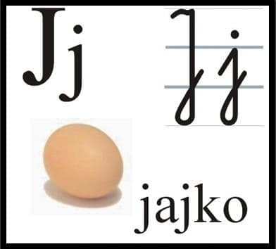

1. Dzisiaj poznajemy nową literkę a jest nią J,j.
2. Poproś, by dziecko podzieliło słowo „Jajka" na sylaby i głoski, a następnie, by podało inne słowa zaczynające i kończące się ta głoską

3.Obejrzyjcie wspólnie , jak wygląda litera j J mała i wielka , pisana i drukowana, niech dziecko opowie, jak ona wygląda, co przypomina. Poproś, by pokazało paluszkiem, gdzie znajduje się litera j,J w wyrazach oraz przeczytało sylaby i tekst. Zapytaj, kiedy piszemy wyrazy z „ wielkiej litery?”
https://www.youtube.com/watch?v=Rt0SywVarKE

4.Popatrz na obrazek ,paluszkiem poprowadź po linii czerwonej zachowując kolejność .RODZICU POMÓŻ SWOJEMU DZIECKU
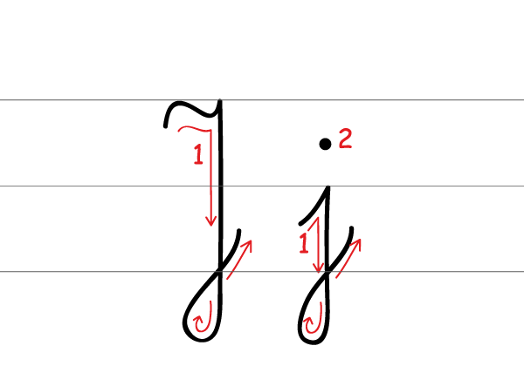
5. Teraz czas na zestaw ćwiczeń:
Zestaw ćwiczeń gimnastycznych prowadzony metodą ruchu rozwijającego Weroniki Sherborne (zestaw rodzic + dziecko) UTRWALENIE
- Siad w parach (rodzic + dziecko) twarzami do siebie - zamknięcie oczu, wodzenie rękoma (po twarzy, głowie, karku, ramionach i przedramionach).
- Jazda na koniku - rodzic w pozycji na czworaka, dziecko siedzi na nim okrakiem trzymając się go rękoma za ramiona
- Kamień u nogi - leżąc na podłodze dziecko łapie oburącz nogę rodzica, który spacerując po sali ciągnie za sobą je po podłodze
- Wycieczka po sali - ciągnięcie dziecka za ręce po sali
- Rodzic robi mostek, a dziecko obchodzi na czworakach, przechodzi nad, pod, przez, dookoła. Zmiana
- Klęk podparty, poklepywanie partnera po plecach.
- Tunel - rodzic tworzy tunel, dziecko czołga się pod tunelem na plecach, brzuchu itp.
- Skała - rodzic staje stabilnie w rozkroku podpartym lub siedzi mocno podparty o podłoże, dziecko próbuje przesunąć "skałę" , pchając lub ciągnąc w różnych kierunkach
- Równowaga - stojąc do siebie twarzą i trzymając się za ręce, ćwiczący odchylają się i przechodzą do siadu, a następnie razem wstają
- Relaksacja, wyciszenie - Siad prosty w kole, rodzic i dziecko trzymają się za ręce i próbują razem wstać jednocześnie, a potem usiąść nie puszczając rąk Wszyscy leżą w dowolnej pozycji i przez 1 minutę nie rozmawiają i nie poruszają się
Teraz kolej na ćwiczenia ręki
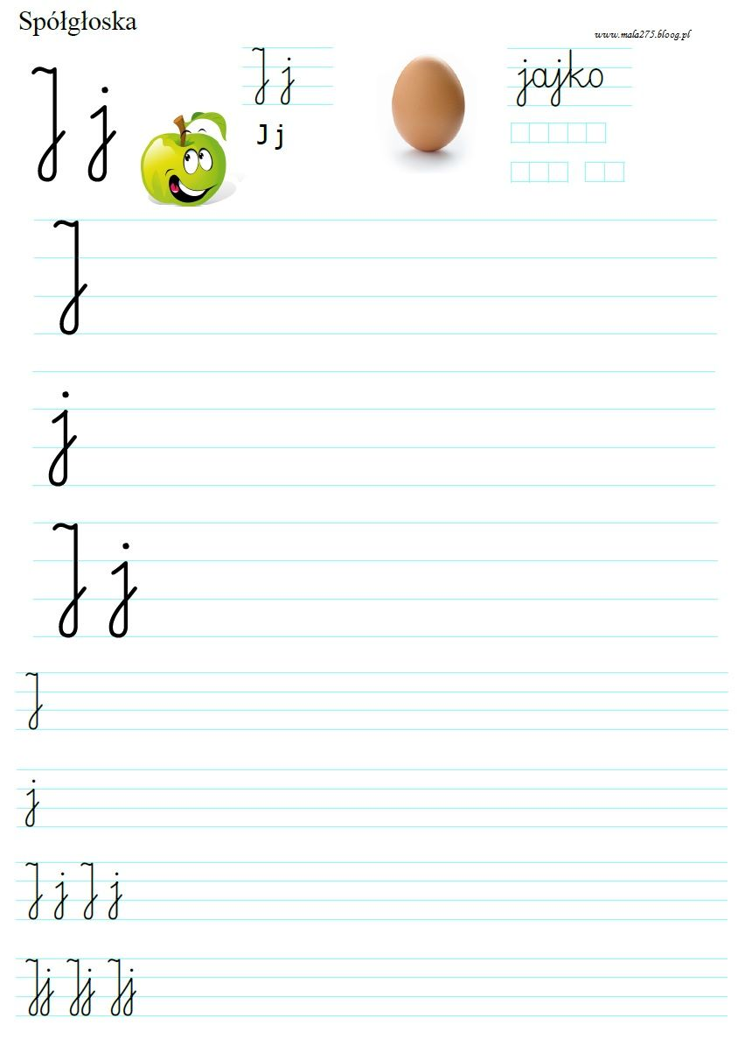

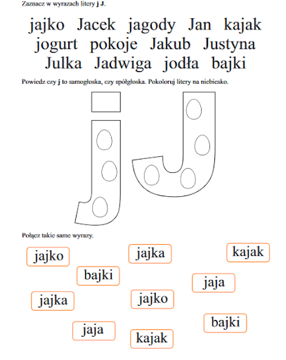

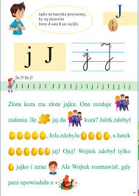

Relacje z wykonanych zadań można wysyłać na adres: przedszkolecalineczka124@gmail.com
DZIĘKUJEMY

